INDHOLD | BESKRIVELSE
Brobygning | Håndværk og konstruktion
Klassetrin | 8 – 10 klasse
Varighed | 4 – 5 dage
Overskrift | Gammel skuffe til nye hylder
Målgruppe | Elever som vælger faget håndværk og konstruktion
Formål | Genbruge noget til noget nyt.  Prøve at bruge værktøj, læse en tegning i målestoksforhold, se sammenhængen imellem håndværk og matematik, stifte bekendtskab med faglig kommunikation og arbejdsplanlægning
Uddannelser der indgår i opgaven | Bygningsmaler og tømrer
Folkeskolefag, der indgår i opgaven | Matematik.  Håndværk og design.  Linjefag.
Sværhedsgrad | Svær
Arbejdsmetode | Enkeltvis
Lokalefaciliteter | Værksted med diverse redskaber tilknyttet opgaven
Værktøj og sikkerhedsudstyr (Både det udstyr man behøver og det, der ville være rart at have) | Boremaskine  Sav  Sandpapir  Bor / skruetrækker  Målebånd  Pensler  Skruetrækker  Personligt sikkerhedsudstyr:  Sikkerhedssko  Støvmaske  Beskyttelsesbriller
Materialer (med alternativer) | Træplader, 18 mm bredde  Træfyldstof  Maling  Klar beskyttende topcoat  Kroge  Skruer
Små tips
Hvad gør man hvis det ikke går som man troede?
Sikkerhed
Lærervejledning med råd til undervisningen. Oplægget til eleverne og elevarbejdet med forløbet kan foregå analogt eller digitalt. | 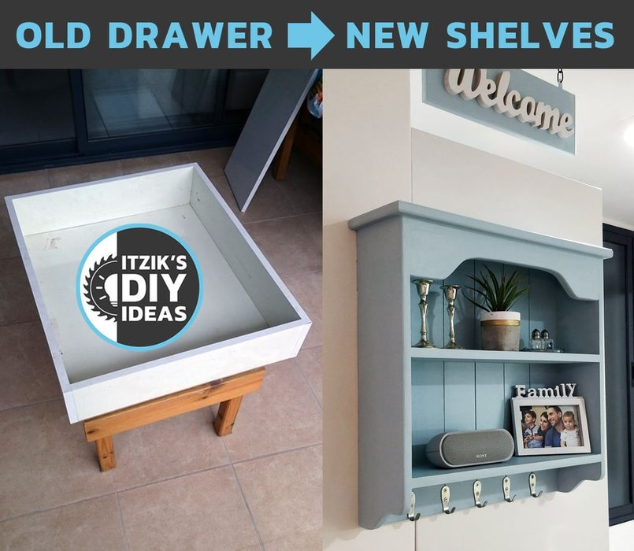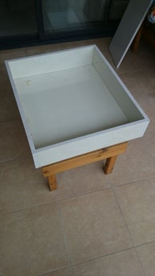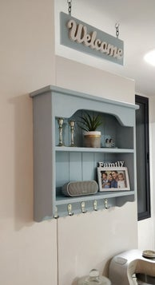  - Skuffes demontering og fremstilling af afrundede former  Start med fjernelse af skuffens bagplade og hæv bundpladen ca. 6 cm op for at efterlade plads til kroge senere.  Senere, tegner du de afrundede former for den øverste frontdekoration og de nederste sider af hylderne, og skær dem med en sav.  Formerne kom ikke til at blive perfekte. Senere fikser du figurerne lidt med et træpåfyldningsstof. Den endelige maling vil være uigennemsigtig, så den kan ikke ses.  Tilslut et andet bræt som en midterste hylde.  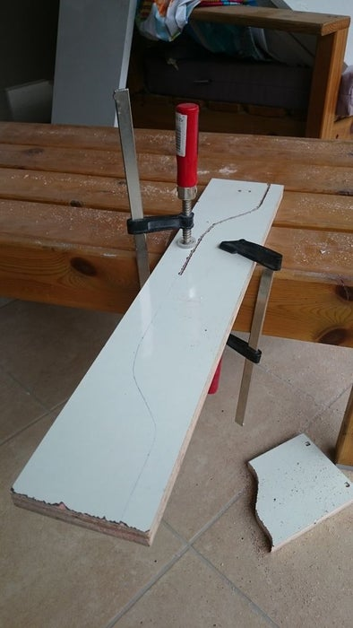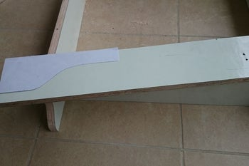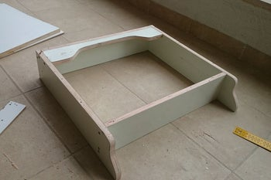  - Lav bag- og topbrættet  Lav nogle linjer med slots på bagsiden af hylderne til en pænere udsmykning. Til dette brug en trimmer eller en kniv.  Til sidst laver du linjerne ved hjælp af en sav. Hæv saven på sporet/vejledning som gjort før, på en måde, så saven kun indgraveret linjerne i brædderne.  Senere tilslutter du et større stående bræt på toppen. Dette giver et bedre udseende.  Som du kan se i dette trin, er alle pladernes hjørner lige. Der vil senere demonteres nogle brædder, og gjort rundere ved hjælp af en trimmer, for bedre udseende.  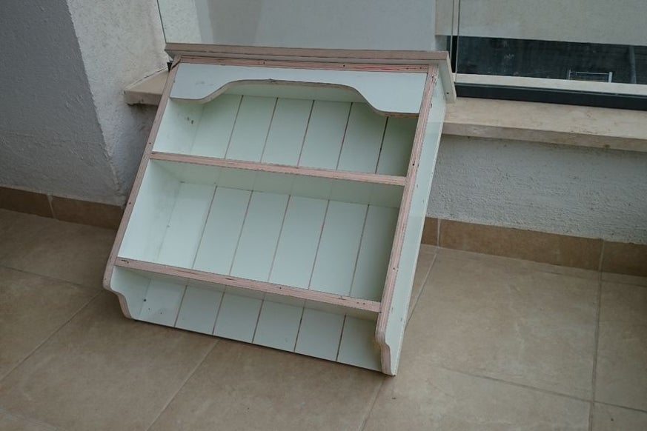  - Påfyldning af huller og slibning  Du fylder alle skruehullerne ved hjælp af træfylder. Efter tørring slibes det.  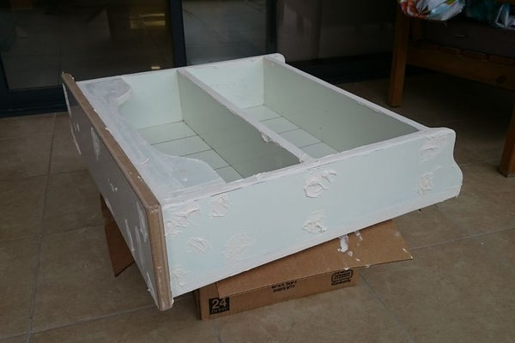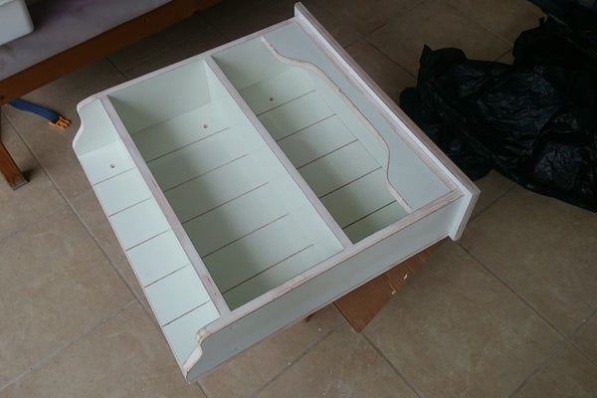  - Maling  Mal hyldene med kalkmaling.  Som nævnt tidligere vil brædderne være dækket med formica, så kalkmalingen vil se fantastisk ud, uden at der er behov for grunder.  Til sidst, males der med en klar beskyttende topcoat.  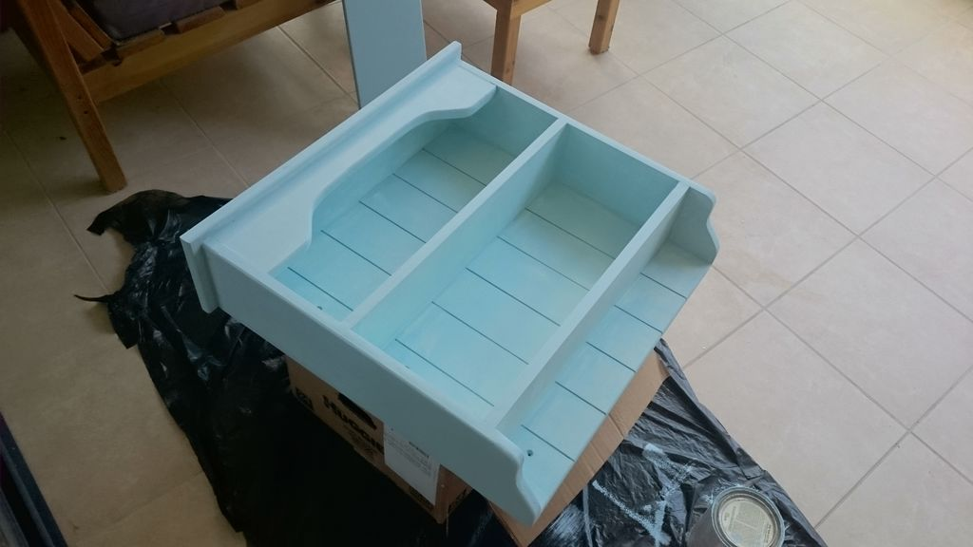  - Tilføjelse af kroge og slutresultat  Efter at alt var tørret, tilføjer du 5 kroge på hver linje på bagsiden af hylderne, så vi kan hænge nøgler, kopper osv.  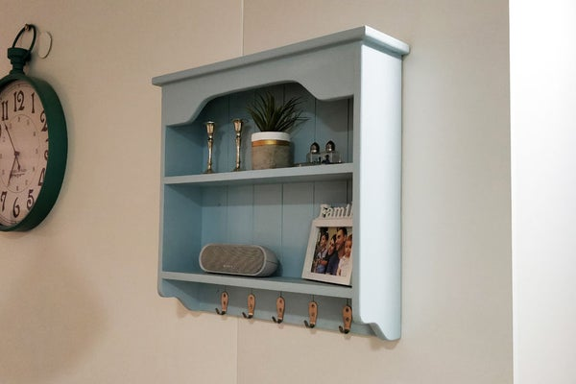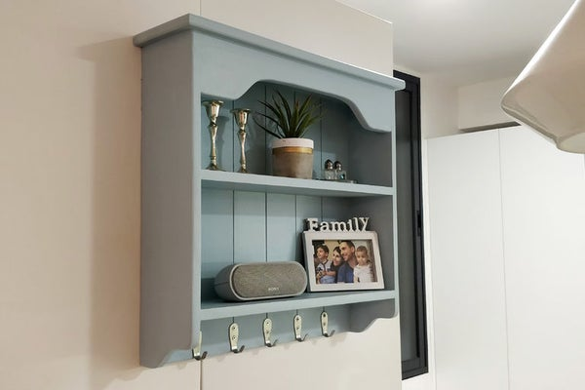
Affaldssortering | Affaldet samles i småt brændbart, med mindre andet er påkrævet.  -og skolen har en anden affaldshåndtering.
Evaluering af forløbet | Skema eller digitalt evalueringsskema ex. Socrative

